1. 安装步骤

如果安装过1.X的老版本，则需要先将老版本的文件删除干净再安装新版本，因为2.X是完全重写的，不能覆盖安装。

2.X的安装和1.X一样，都是直接将全部文件放到VTS根目录。

图示如下：





1. 启动说明

注意！！！

在安装了XYPlugin插件之后，启动VTS只有两种方式可选。

1. 在steam点启动
2. 在VTS根目录点start_without_steam.bat

一定注意不能在根目录点VTube Studio.exe启动也不能通过快捷方式启动。

1. 插件文件夹结构说明

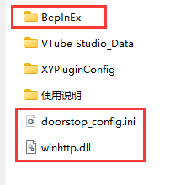插件的本体

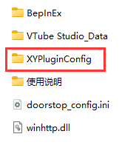插件的配置文件夹，里面包含了全局设置，掉落物设置，还有用户头像的缓存

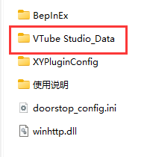放在VTS本体里的部分，目前只有一些挂件，放在VTube Studio_Data/StreamingAssets/Items文件夹